

泉州费森安馨血液透析中心HIS系统
全量安装手册

文件状态：  [√] 草稿  [ ] 正式发布  [ ] 正在修改 | 文件编号：
文件状态：  [√] 草稿  [ ] 正式发布  [ ] 正在修改 | 当前版本：
文件状态：  [√] 草稿  [ ] 正式发布  [ ] 正在修改 | 发布组织: | 联想智慧医疗信息技术有限公司
文件状态：  [√] 草稿  [ ] 正式发布  [ ] 正在修改 | 作 者： | 郭伟
文件状态：  [√] 草稿  [ ] 正式发布  [ ] 正在修改 | 出厂评审：
文件状态：  [√] 草稿  [ ] 正式发布  [ ] 正在修改 | 审 核 人：
文件状态：  [√] 草稿  [ ] 正式发布  [ ] 正在修改 | 完成日期： | 9月14 日
文件状态：  [√] 草稿  [ ] 正式发布  [ ] 正在修改 | 保密等级: | 内控
修改记录
日期 | 版本 | 作者/修改者 | 修订类型 | 描述
2017.9.14 |  | 郭伟 |  | 初稿

目 录
1 前言 1
1.1 目的 1
1.2 范围 1
1.3 内容提要 1
1.4 术语定义 1
1.5 参考资料 1
2 安装环境要求 1
2.1 网络环境要求 1
2.2 硬件环境要求 1
2.3 软件环境要求 2
3 安装部署过程 2
3.1 安装概述 2
3.2 环境配置 2
3.2.1 java环境配置 2
3.2.2 nodejs环境配置 7
3.2.3 Nginx配置 12
3.2.4 Redis配置 12
3.2.5 数据库环境配置 13
3.2.5.1 创建数据库 13
3.2.5.2 创建登录用户 14
3.2.5.3 数据库备份策略 17
3.3 应用部署 23
3.3.1 后台服务端部署 23
3.3.2 web端部署 24
3.3.3 注意事项 25
4 安装验证 25
4.1 启停验证 25
4.2 失败处理 26
5 附录 27
5.1 工程目录 27
5.1.1 文件列表 27

前言

目的
本手册详细叙述本系统的部署和实施中的步骤和注意事项，包括系统运行环境、服务器端的系统软件安装和前台软件安装、可能遇到的问题及解决办法等内容。安装人员在进行实际安装前务必详细阅读本手册。

范围
本文档仅限泉州费森安馨血液透析中心HIS系统安装使用

内容提要
泉州费森安馨血液透析中心HIS系统整个安装部署过程

术语定义
简称/术语 | 全称 | 说明
- 术语表

参考资料
文档名称 | 作者 | 说明
- 参考资料列表

安装环境要求

网络环境要求
数据库、软件部署必须在同一网络内（软件网络要能够正确访问数据库网络），使用者所在网络能够正常访问服务器网络

硬件环境要求
设备 | 主机名 | 配置 | 功能
Win server2008 |  | 4g内存 500g硬盘 | 应用服务器器

软件环境要求
软件类型 | 软件名 | 版本号 | 相关说明
操作系统 | Win server2008 | R2 | 64位
数据库 | SqlServer2008 | 10.0.1600.22 | 64位

安装部署过程

安装概述
本系统分为web端和后台两部分，后端在Java环境下运行，前端在nodejs环境下运行，所以在系统应用部署前要首先安装此环境。

环境配置
环境配置包括Java环境配置、nodejs环境安装和数据库配置

java环境配置
安装JDK
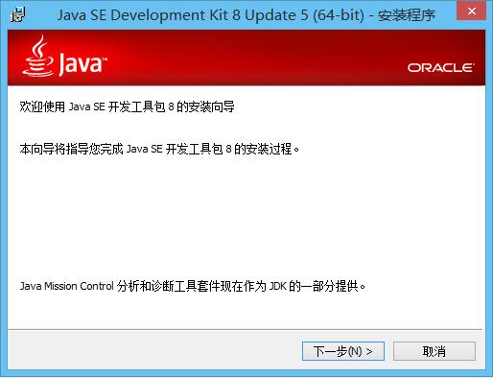

然后，下一步，安装路径就按照默认的C盘的Program Files文件夹的Java文件夹下面，其他的也默认，如下图（安装目录自己可以修改，但是在安装jre时要记得把jre的目录也修改为同样的安装目录）：
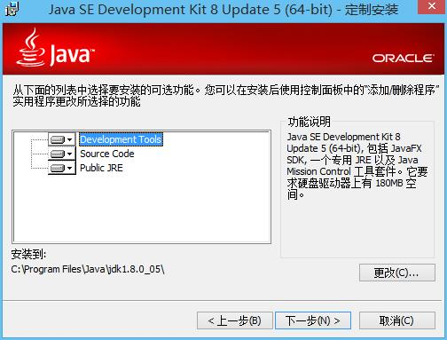

确定之后，单击“下一步”， 自动进入安装环节。然后会提示让你选择这个独立的JRE（Java Runtime Environment，Java运行环境）的安装环境，将安装目录设置为与jdk同一级目录，之后根据提示完成安装。
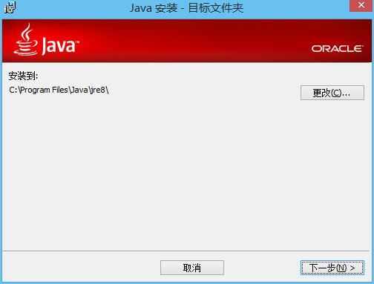

最后，会得到如下安装成功的提示：
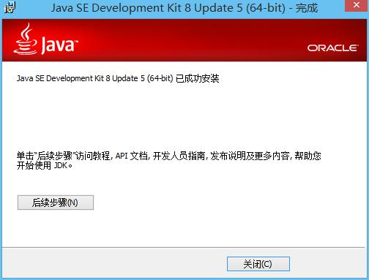

计算机-右键-属性，然后，选择左边的高级系统设置，如下图：

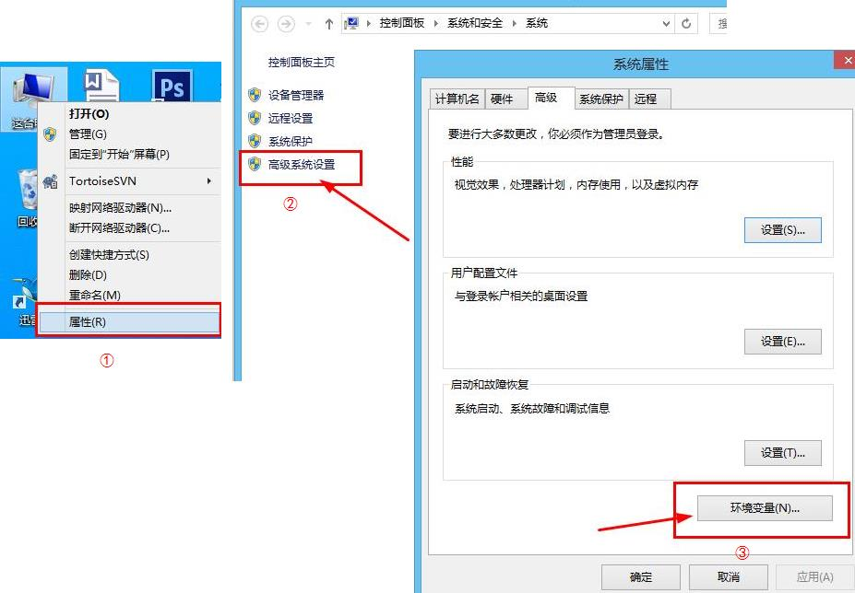

进入环境变量设置，可以点击下面的添加按钮，添加相关的环境变量，也可以对已经存在的环境变量进行删除和修改：

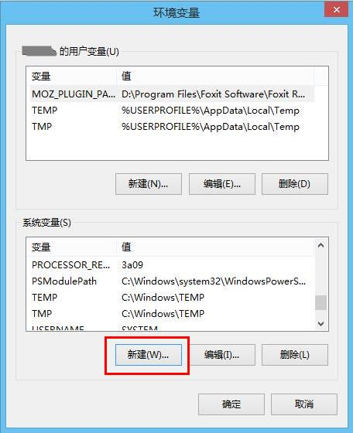

接着，我们点击上面的添加按钮，添加一个名为JAVA_HOME的环境变量，对应环境变量值为你刚才电脑安装JDK的路径，例如，JAVA_HOME值为：C:\Program Files\Java\jdk1.8.0_05 。如下图：
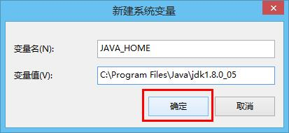

输入完成后，点击保存，即可保存JAVA_HOME环境变量。然后，找到系统变量中名为Path的环境变量，选中，并按“编辑”按钮：

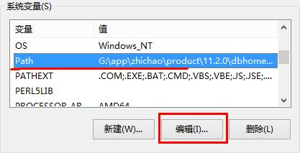

在Path环境变量的末尾添加如下值： ;%JAVA_HOME%\bin （前面有个分号哦） 如下图：
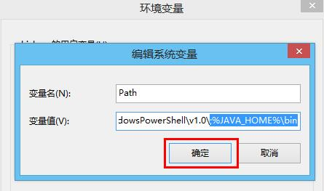

这里要注意了，Path环境变量中的值是以英文分号为分隔符的，所以，在末尾添加JAVA_HOME环境变量时，一定记得用英文分号隔开，其中，%JAVA_HOME%则代表你之前配置的JAVA_HOME的环境变量值，这样，如果下一次JDK位置发生改变，只用修改JAVA_HOME的环境变量值即可。
最后，还需添加CLASSPATH环境变量。
新建一个名为CLASSPATH的环境变量，然后，输入如下值：
.;%JAVA_HOME%\lib\dt.jar;%JAVA_HOME%\lib\tools.jar; （前面有个圆点和一个分号哦，圆点代表当前路径） 然后点击保存：
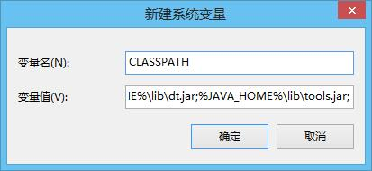

最后，点击窗口中的确认，依次退出。退出之后按Windows键+R，输入CMD运行Dos窗口，在窗口中输入命令： javac -version （注意，这里是用的javac命令，这是Java的一个编译命令，-version表示查看版本信息）。

nodejs环境配置
步骤 1 : 双击下载后的安装包 v0.10.26，如下所示：步骤 1 : 双击下载后的安装包 v0.10.26，如下所示：
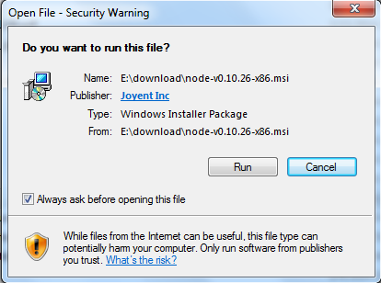
步骤 2 : 点击以上的Run(运行)，将出现如下界面：
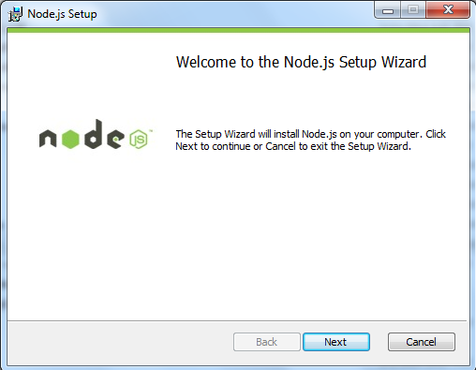
步骤 3 : 勾选接受协议选项，点击 next（下一步） 按钮 :
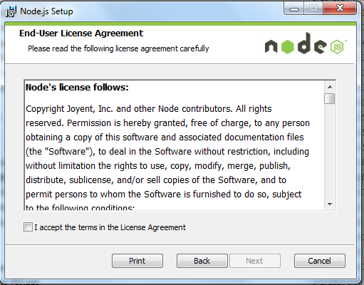
步骤 4 : Node.js默认安装目录为 "C:\Program Files\nodejs\" , 你可以修改目录，并点击 next（下一步）：
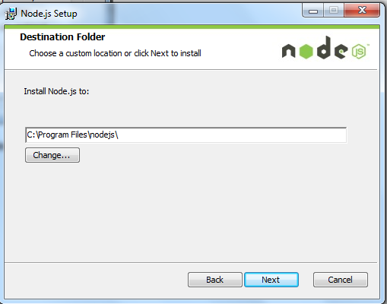
步骤 5 : 点击树形图标来选择你需要的安装模式 , 然后点击下一步 next（下一步）
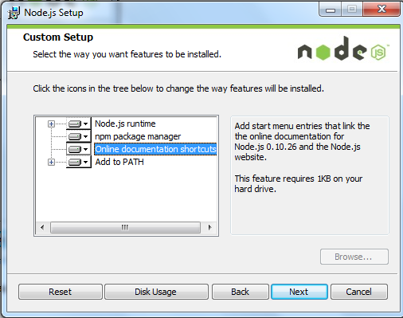
步骤 6 :点击 Install（安装） 开始安装Node.js。你也可以点击 Back（返回）来修改先前的配置。 然后并点击 next（下一步）：
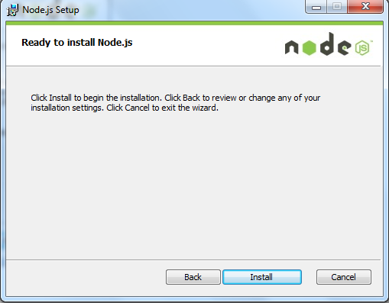
安装过程：
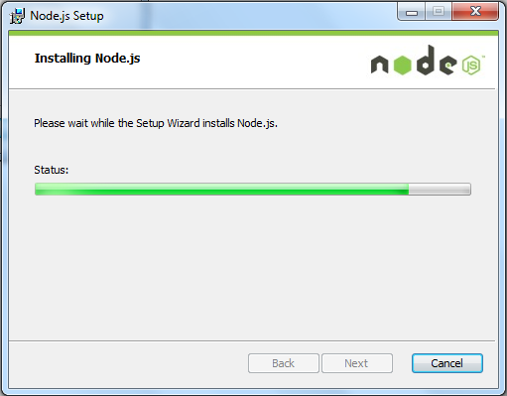
点击 Finish（完成）按钮退出安装向导。
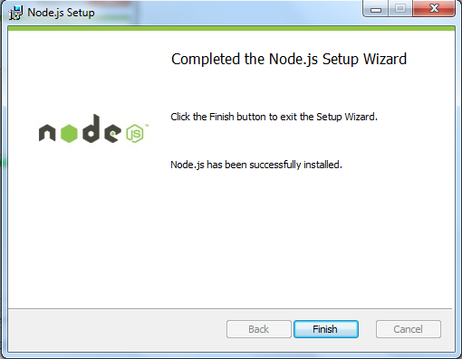
检测PATH环境变量是否配置了Node.js，点击开始=》运行=》输入"cmd" => 输入命令"path"，输出如下结果：
PATH=C:\oraclexe\app\oracle\product\10.2.0\server\bin;C:\Windows\system32;
C:\Windows;C:\Windows\System32\Wbem;C:\Windows\System32\WindowsPowerShell\v1.0\;
c:\python32\python;C:\MinGW\bin;C:\Program Files\GTK2-Runtime\lib;
C:\Program Files\MySQL\MySQL Server 5.5\bin;C:\Program Files\nodejs\;
C:\Users\rg\AppData\Roaming\npm
我们可以看到环境变量中已经包含了C:\Program Files\nodejs\
检查Node.js版本
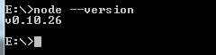

Nginx配置
Nginx下载后解压即可使用，详细情况参考http://www.cnblogs.com/chuncn/archive/2011/10/14/2212291.html

Redis配置
在运行中输入cmd，然后把目录指向解压的Redis目录。
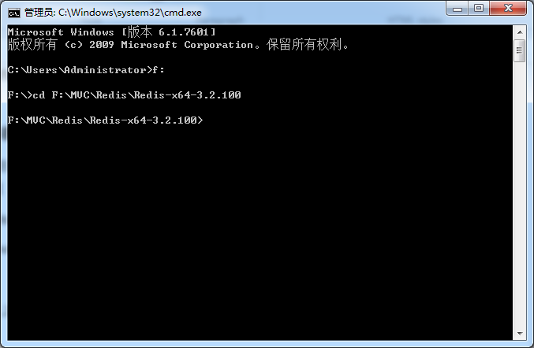
2、启动命令
redis-server redis.windows.conf，出现下图显示表示启动成功了。
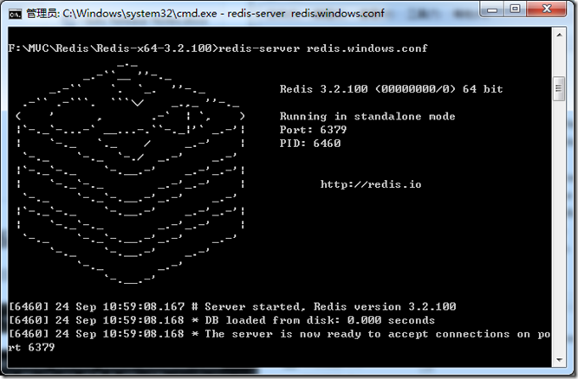
详细配置可参考：http://www.cnblogs.com/M-LittleBird/p/5902850.html

数据库环境配置
Sqlserver的安装就不在此赘述，详细安装步骤请参考https://jingyan.baidu.com/article/ae97a64696408abbfd461df8.html

创建数据库
首先呢，打开我们的数据库SQL Server 2008 R2我们可以看到在左边的树状图中我们可以看到数据库这几个字，然后呢我们在数据库这几个字上面，用鼠标右击选择里面的新建数据库这个选项
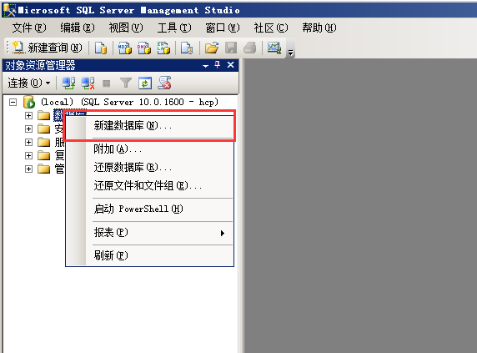
紧接着弹出如下图中所示的一个界面，添加数据库的名字，并且选择一下数据库的存放位置
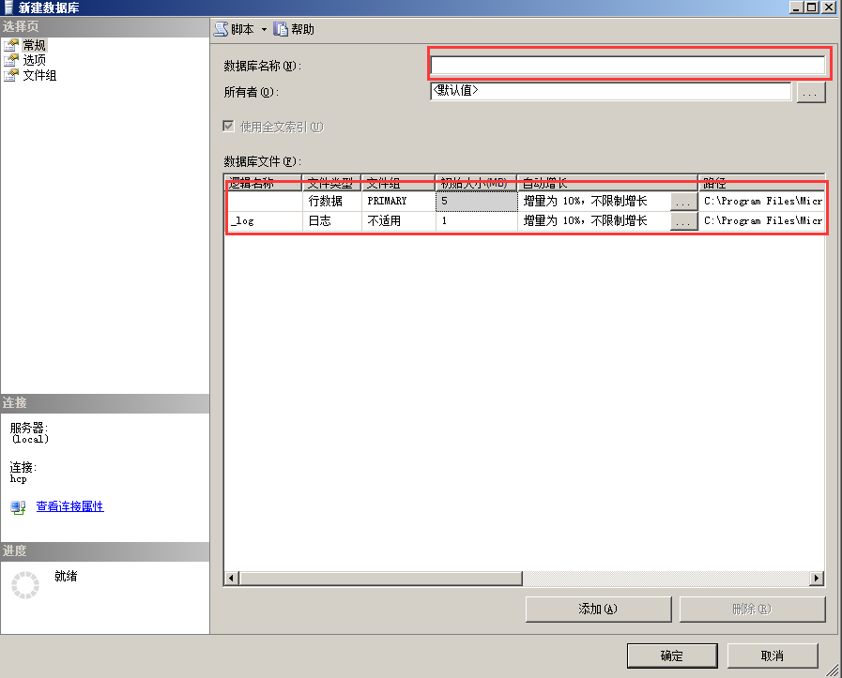
选择完毕之后，我们点击确定，然后在界面的左侧中就可以看到我们新建的数据库了
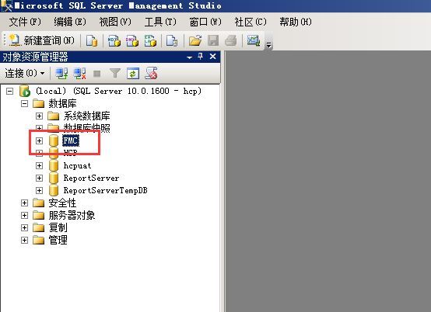

创建登录用户
在安全性-登入名-添加新登入名
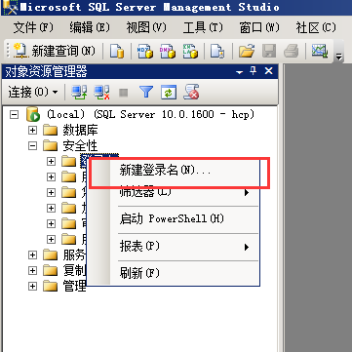
输入用户名，密码；密码最好启用强制实施密码策略
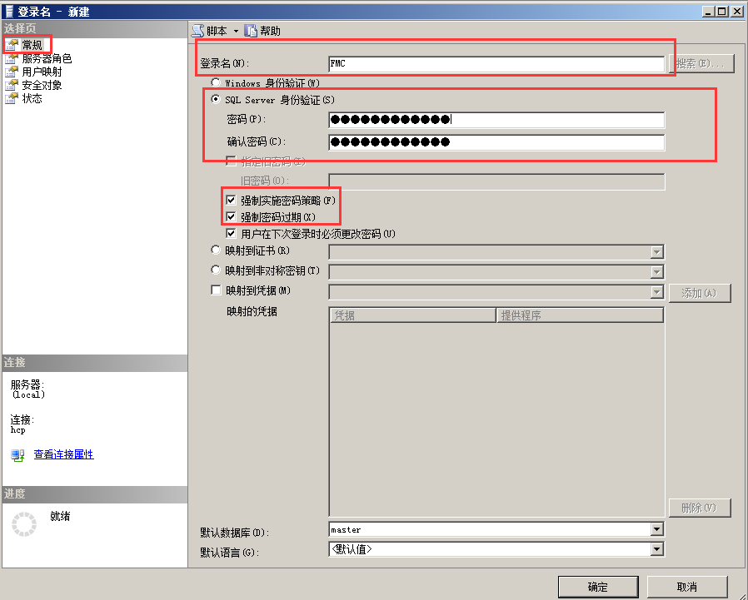
然后再在你要开通用户权限的数据库里面找到安全性-右键-新建-用户
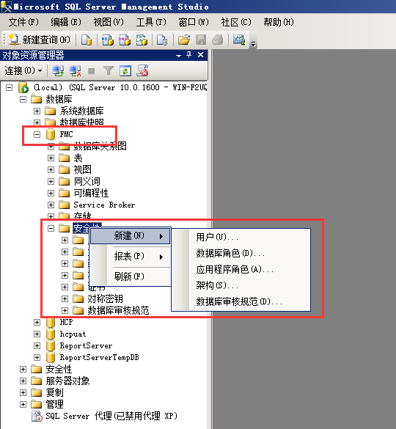
将刚才用户名输入即可，然后勾选用户架构和角色；这里就勾选db-owner（拥有完全权限），保存即可
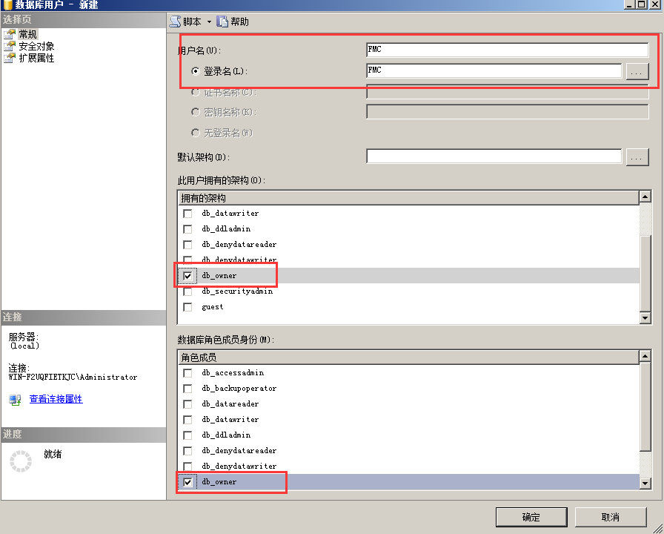

数据库备份策略
在“ Microsoft SQL Server Management Studio”界面中选择“管理”下的“维护计划”右击维护计划，点击“维护计划向导”，
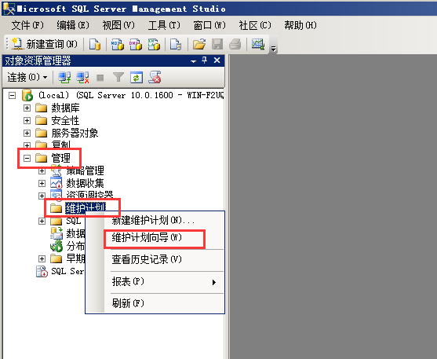
在出现的“SQL Server维护计划向导”界面中点击“下一步”
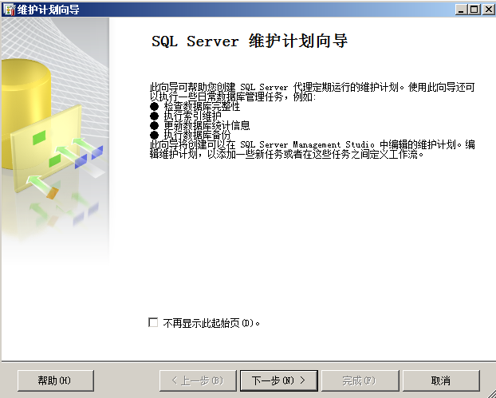
在出现的界面中把名称和说明写上。然后点击“更改”设顶备份计划
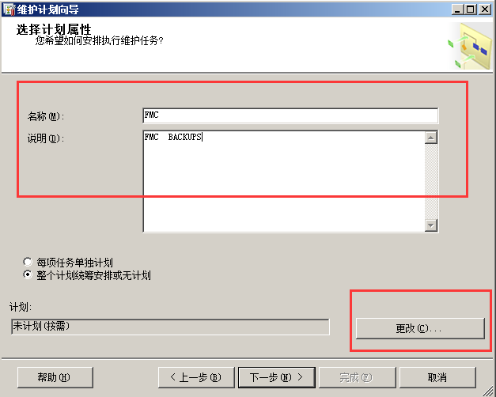
在出现的“作业计划属性”界面中，更改执行时间，也就是多久备份一次。这里该为每天备份。间隔时间更改为“1”更改执行一次时间为3：00：00也就是在每天的0点自动备份数据。
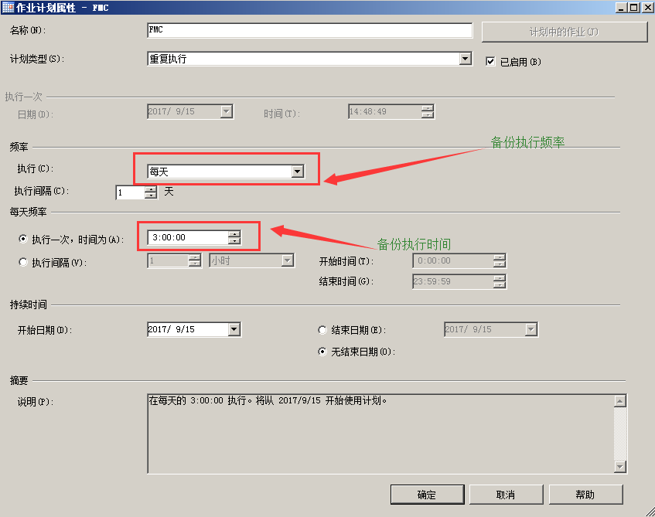
更改好以后，就可以在下面看到“在每天的 3:00:00 执行。将从 2017-9-15 开始使用计划。”然后点击“下一步”按钮

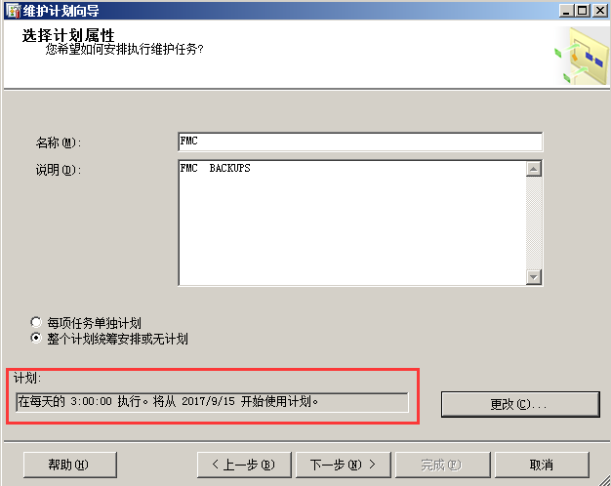
在选择维护任务界面中选择要备份的数据库文件。然后点击下一步。
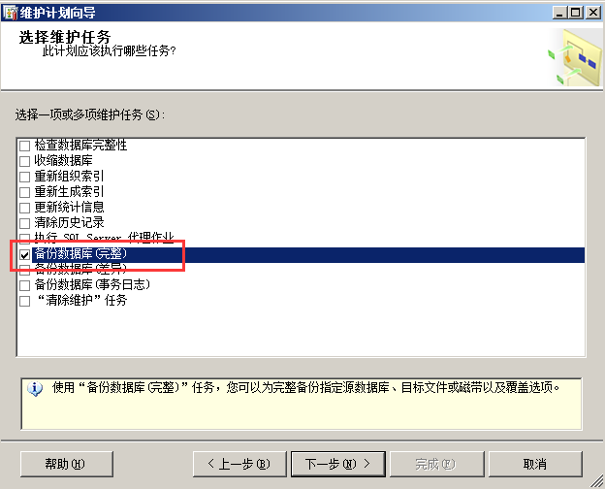
在选择维护任务顺序中，可以移动要备份的数据库文件的顺序。然后点击“下一步”
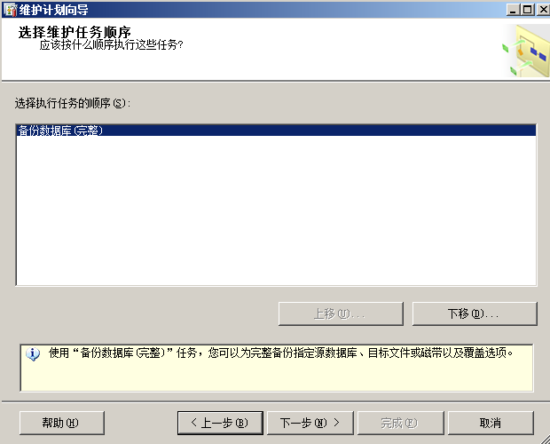
在定义“备份数据库完整”界面中，选择数据库后面下拉菜单中的数据库文件。然后点击“确定”按钮
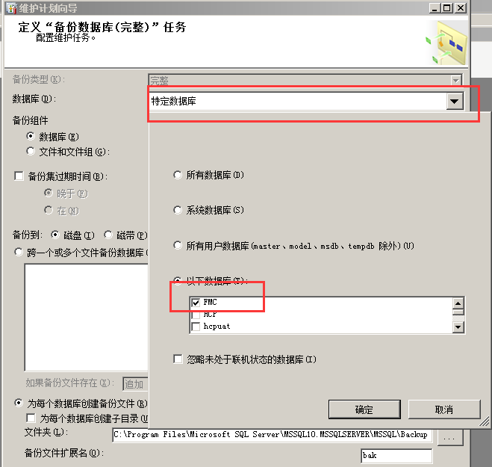
在定义“备份数据库完整”界面里选择备份路径。然后点击“下一步”
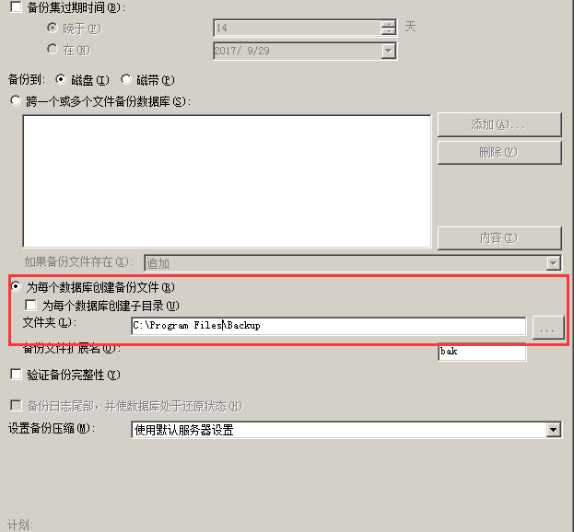
在“选择报告选项”界面中设置好“报告文本文件”的路径。然后点击“下一步”
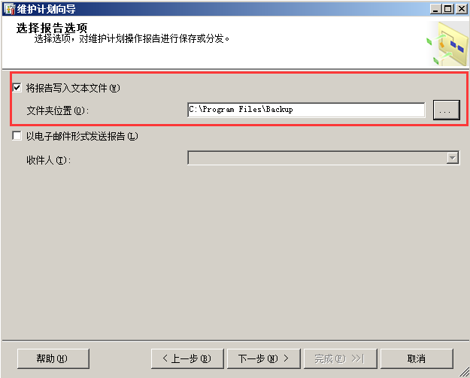
在出现的“完成该向导”界面中会看到设置备份的详细信息。
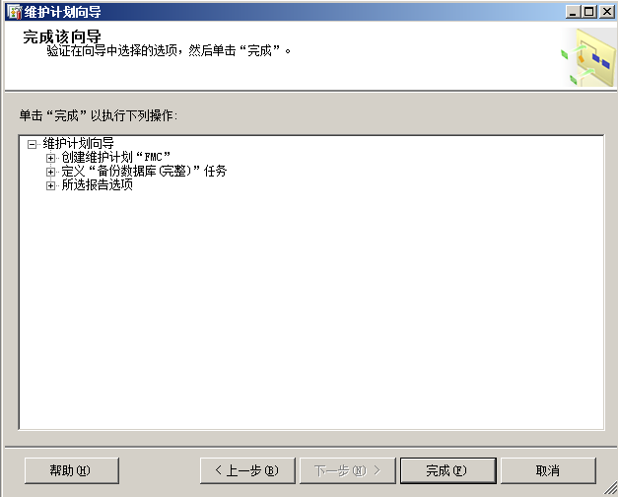
这样数据库自动备份就成功了。
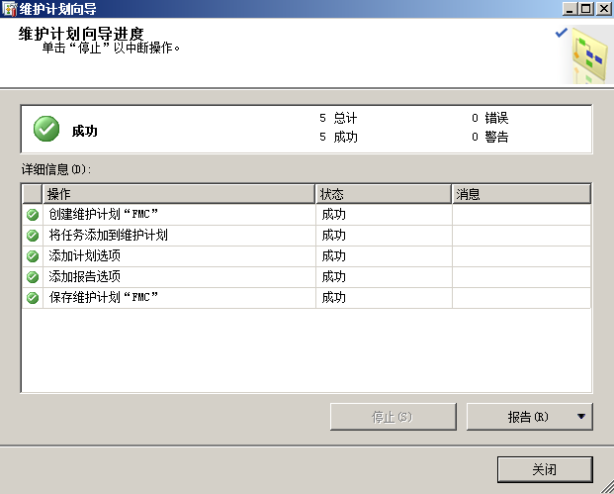
备份执行后会生成对应的bak文件
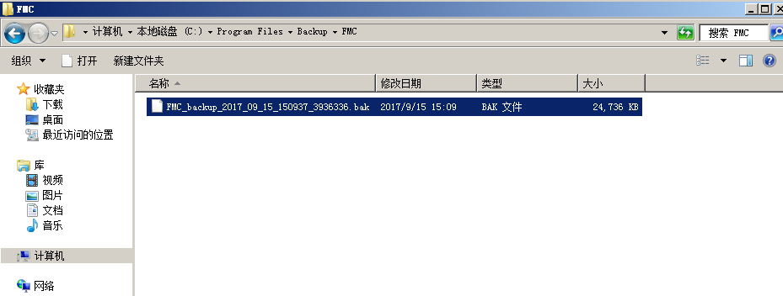

应用部署
应用部署分为后台部署和web端部署。

后台服务端部署
后台服务端部署主要是启动hcp-dev-1.0.0-SNAPSHOT-exec.jar，首先切换到文件对应目录下“C:\Program Files\Java”（每台服务器对应的地址不同，所以要切换到对应的目录下），然后执行Java –jar hcp-dev-1.0.0-SNAPSHOT-exec.jar
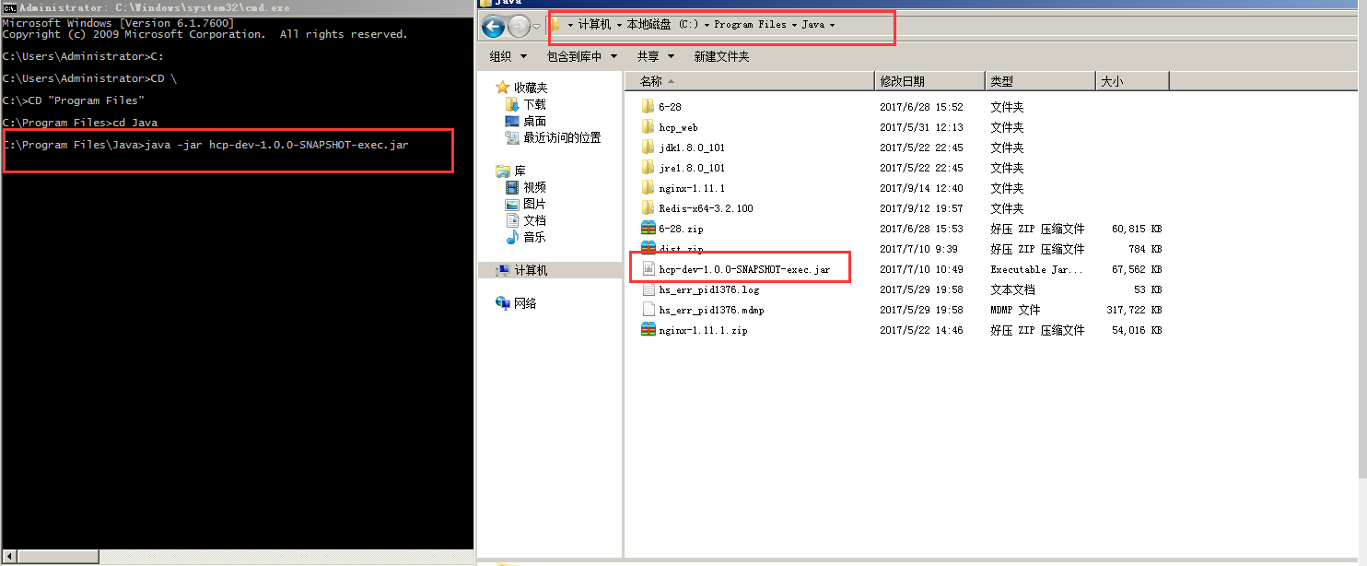
当界面出现如下图所示内容说明后台服务启动成功。
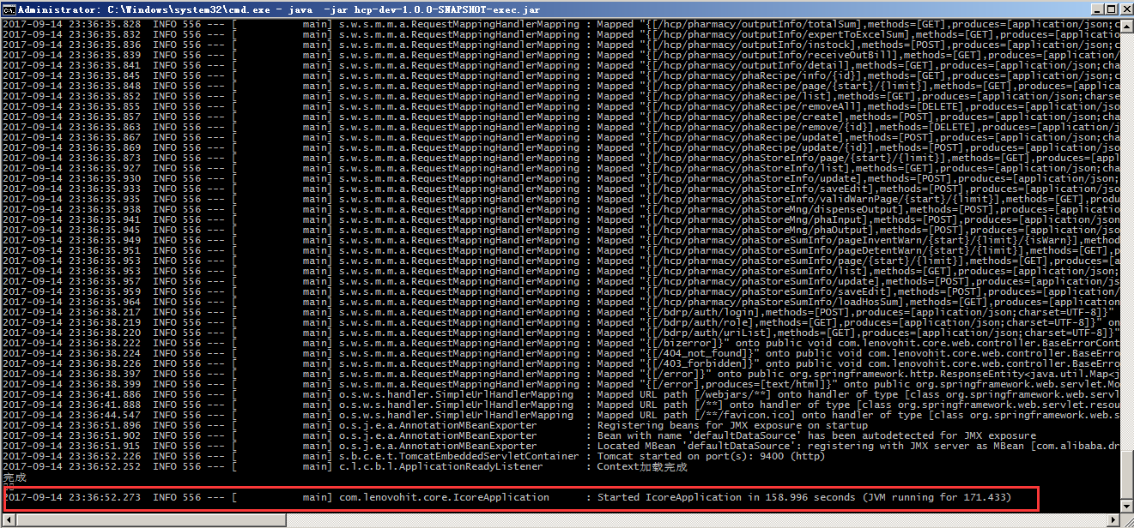

web端部署
web端启动首先切换到对应的目录下“C:\Program Files\Java\hcp_web”（每台服务器对应的地址不同，所以要切换到对应的目录下），执行命令“npm start”
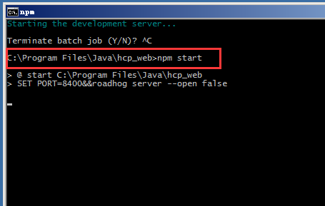
如下图所示表示启动成功
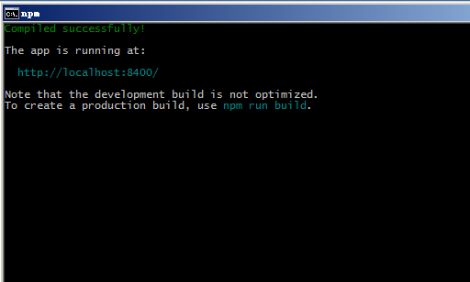

注意事项
在执行后台服务部署前要首先安装java环境配置，在web端部署前要保证nodejs环境配置成功。

安装验证

启停验证
查看系统是否能够启动，通过http://localhost/hcp/index.html访问，如果出现如下图所示说明安装成功。
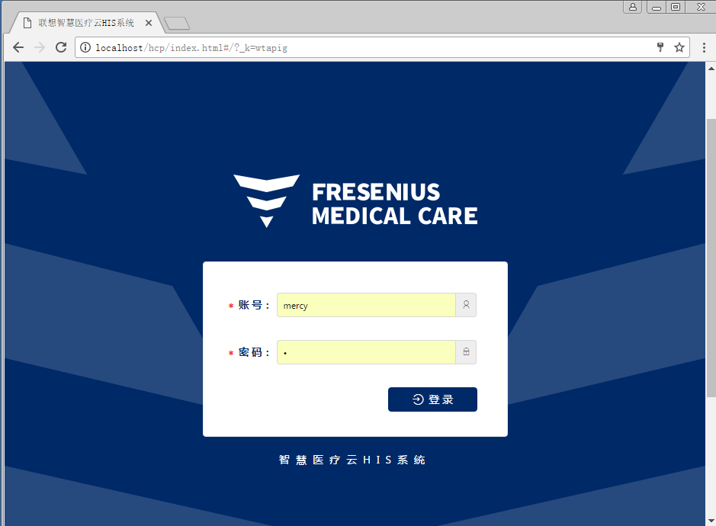
要想停止服务关闭对应的doc窗口即可。

失败处理
如果启动失败检查对应环境配置，如果失败对应重新安装或者联系管理员。

附录

工程目录

文件列表
根目录 | 目录位置 | 说明
D:\FMC | \ Java \jdk1.8.0_101 | Java安装环境目录
D:\FMC | \code\hcp-dev-1.0.0-SNAPSHOT-exec.jar | 后台代码
D:\FMC | \code\web | Web端目录
D:\FMC | \nginx-1.11.1 | Nginx安装目录
D:\FMC | \Redis-x64-3.2.100 | Redis安装目录

